Cuestionario sobre Estratigrafía de Secuencias

Responde a las preguntas y rellena los espacios eligiendo en su caso entre las opciones anotadas entre paréntesis.

- ¿Que sucede cuando aumenta el agua en los océanos?: _______ (aumenta, disminuye) el nivel del mar ¿que otro fenómeno puede producir el mismo efecto? explica

- Menciona y explica las causas globales y locales por las que pueden aumentar o disminuir el nivel del mar.
a) Los globales pueden ser:

b) Los locales pueden ser

- Los 2 factores más importantes que controlan el depósito de sedimentos son ___ y ___

  - El tiempo
  - El nivel del mar absoluto
  - El Espacio de acomodo
  - El clima seco o húmedo
  - El aporte de sedimento

- Por espacio de acomodo se entiende _______.
  - Espacio de tiempo suficiente para que pueda acomodarse el sedimento
  - Espacio requerido para el acomodo del sedimento en equilibrio gravitacional
  - Espacio disponible para que se acumule el sedimento
  - Espacio rellenado con sedimentos depositados.
  - La profundidad relativa del nivel del mar (suma de espacios opciones c+d)

- Por lo anterior se el espacio de acomodo en ambientes marinos se puede definir por el espacio entre ___ y ___

  - El centro de la Tierra
  - El nivel base de erosión
  - El nivel del mar

  - El nivel de profundidad del océano por arriba del sedimento
  - El nivel de profundidad del océano por arriba de las rocas de la corteza solida

- El aporte de sedimentos en una cuenca marina se favorece en los lapsos geológicos cuando en el continente adyacente ocurre: ______

  - Tormentas episódicas
  - Levantamiento
  - Sismos someros
  - Monzones
  - Subsidencia

- Si el espacio de acomodo es nulo, entonces _____
  - Los sedimentos no se acumulan y permanecen en suspensión hasta que haya espacio positivo
  - Los sedimentos se acumulan en grandes cantidades hasta rellenar la cuenca
  - Los sedimentos se remueven y transportan hacia áreas con espacio de acomodo positivo.

- Un patrón de sedimentación progradacional es aquél en el que los sedimentos de la base a la cima de una secuencia son cada vez _______ (más someros, más profundos, de igual profundidad). Para que este patrón ocurra se requiere que la elevación del nivel del mar sea _____ (mayor, menor, igual) que el aporte de sedimentos

- Un patrón de sedimentación agradacional es aquél en el que los sedimentos de la base a la cima de una secuencia son cada vez más _______ (más someros, más profundos, de igual profundidad). Para que este patrón ocurra se requiere que la elevación del nivel del mar sea _____ (mayor, menor, igual) que el aporte de sedimentos

- Un patrón de sedimentación retrogradacional es aquél en el que los sedimentos de la cima de una secuencia son más _______ (someros, profundos, de igual profundidad) que los que están hacia la base. Para que este patrón ocurra se requiere que la elevación del nivel del mar sea _____ (mayor, menor) que el aporte de sedimentos

- Describe la relación aporte de sedimento / espacio de acomodo que debe cumplirse para que ocurra una regresión forzosa

- ¿Qué pasaría si el aporte de sedimento se incrementa a un ritmo mayor que el incremento del espacio de acomodo?_______
  - Habría agradación de sedimento sin cambio en el nivel del mar
  - Habría regresión por progradación de sedimentos
  - Habría transgresión con retrogradación de sedimentos

- ¿Qué pasaría si durante el depósito de una sucesión somera hacia arriba hubiese un incremento en la tasa de creación del espacio de acomodo? _______
  - La sucesión somera se continuaría hasta rellenarse completamente la cuenca sin ningún cambio marcado
  - La sucesión somera se terminaría y habría una transgresión debido al incremento del espacio de acomodo
  - El incremento en el espacio de acomodo causaría una regresión, la sucesión somera hacia arriba se reiniciaría

- Cuando hay incremento de profundidad en mares someros, el oleaje ________
  - Transporta el sedimento hacia la costa
  - Deposita más sedimento encima de los previamente depositados
  - Aumenta el nivel de baja marea a zonas más profundas

- Una parasecuencia es la secuencia estratigráfica de base a cima de más __________ escala que resulta de oscilaciones de más _______ (corto, largo) término en el balance entre (ve lo que pusiste de respuesta en pregunta 3) ______________________ y _____________________

- Una parasecuencia es:
Una sucesión de rocas que internamente son _____________ (discordantes, concordantes, angulares), dado que toda ella está relacionada _________ (tectónicamente, térmicamente, genéticamente). En virtud a que toda ella se depositó en ______________ (el mismo ciclo corto de cambios relativos del nivel del mar, en ciclos cortos contiguos de cambios relativos del mar, en máximo 4 ciclos cortos contiguos del nivel del mar)

- Una parasecuencia está:
Limitada en su parte inferior y superior por superficies que representan ________________, (cambios perceptibles en el nivel del mar, el mismo nivel del mar, cambios imperceptibles a graduales en el nivel del mar). Y hacia su parte superior una generalmente se hace progresivamente ___________.(más profunda, más somera, de igual profundidad)

- El ciclo de cambios de nivel del mar y subsidencia se encuentra dividido en _________, (parasecuencias, secuencias, tractos), l@s cuales representan determinados_____ (estadios, ciclos largos, series) en el balance entre ______________________ y _______________________

- En este ciclo, las parasecuencias corresponden con el depósito de cada ____________ y las secuencias deposicionales con el depósito de _____________________________.

- . En las siguientes secuencias deposicionales identifica los límites de cada una de las parasecuencias e indica cuál, de cada una de las tres secuencias deposicionales mostradas, corresponde con: (a) una transgresión del n-mar (incremento de espacio de acomodo > aporte de sedimentos). (b) Una agradación (aumento del nivel del mar con incremento de espacio de acomodo = aporte de sedimentos). (c) Una progradación (con incremento en el espacio de acomodo < aporte de sedimentos)

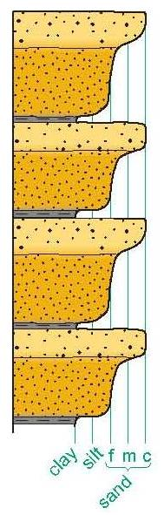 | 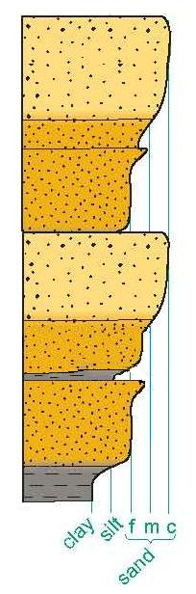 | 